37. DRŽAVNI FESTIVAL TURIZMU POMAGA LASTNA GLAVA –
ŠPORTNA DOŽIVETJA BOGATIJO MLADINSKI TURIZEM
VINARIUM TEK ZA MLADE

Avtorji:
Zala Brižnik, 9. a
Tija Horvat, 9. a
Lara Krajačič, 9. a
Lea Magyar, 9. a
Tajda Marton Tivold, 9. a
Sara Sep, 9. a
Lana Škraban, 9. a

Mentorici:
Leona Brodar, mag. prof. poučevanja na razredni stopnji
Sandra Pentek, mag. prof. specialne in rehabilitacijske pedagogike
V Lendavi,
šolsko leto 2022/2023
KAZALO VSEBINE
1 POVZETEK 3
2 UVOD 4
2.1 S športom in rekreacijo pomagamo vzgojiti še boljše mlade 5
2.2 Opredelitev motivov za izbiro teme 5
3 JEDRO 7
3.1 Vsebinska izhodišča turistične raziskave 7
3.2 Uporabljena metodologija pri izdelavi turistične naloge 7
3.3 Potek dela in raziskave 8
3.4 Trženje turističnega proizvoda 8
3.4.1 Pridobivanje začetnega kapitala 8
3.4.2 Raziskovanje možnosti trženja in povezovanje s ponudniki oglaševanja 9
3.4.3 Iskanje sodelavcev za izvedbo dejavnosti 10
3.5 Predstavitev Vinarium teka za mlade 10
3.5.1 Dobro je vedeti oz. na kratko o Vinarium teku za mlade 12
3.5.2 Pregled dejavnosti in program Vinarium teka za mlade 14
3.6 Okvirna vsebina in struktura predstavitve turističnega proizvoda na turistični tržnici ………………………………………………………………………………………18
4 ZAKLJUČEK 19
5 VIRI IN LITERATURA 22
5.1 VIRI SLIK 22

KAZALO SLIK
Slika 1: Stolp Vinarium Lendava 4
Slika 2: Stolp Vinarium 10
Slika 3: Zipline Vinarium s pogledom na stolp Vinarium 11
Slika 4: Lendavske gorice 16
Slika 5: Spust po jeklenici Vinarium 16
Slika 6: Razpršeni hotel Vinarium 17
Slika 7: Piramida telesne dejavnosti 19

KAZALO PREGLEDNIC
Preglednica 1: Načrt dejavnosti 15

POVZETEK
ŠOLA:

Dvojezična osnovna šola I Lendava/1. Számu Lendvai Kétnyelvű Általános Iskola
Kranjčeva ulica 44,
9220 Lendava

Tel: 02 / 577 28 00 Fax: 02 / 577 28 06
Elektronski naslov: dos1.lendava@guest.arnes.si

NASLOV RAZISKOVALNE NALOGE: Vinarium tek za mlade
Avtorji:

- Zala Brižnik, 9. a, el. naslov: zala.briznik@gmail.com
- Tija Horvat, 9. a, el. naslov: tijahor@gmail.com
- Lara Krajačič, 9. a, el. naslov: lara.krajacic1@gmail.com
- Lea Magyar, 9. a, el. naslov: magyar.lea@gmail.com
- Tajda Marton Tivold, 9. a, el. naslov: tajda107@gmail.com
- Sara Sep, 9. a, el. naslov: sarasep.judo@gmail.com
- Lana Škraban, 9. a, el. naslov: lana.skrab@gmail.com

Mentorici: Leona Brodar, mag. prof. poučevanja na razredni stopnji ter
Sandra Pentek, mag. prof. specialne in rehabilitacijske pedagogike
Povzetek
Lendava se ponaša z bogato športno zgodovino in je še danes zelo prepletena s športom. Cilj naše turistične naloge je predstaviti Lendavo in njeno okolico skozi šport, športna doživetja in pestre športno-adrenalinske dejavnosti, ki jih bomo obudili, nadgradili in popestrili s turistično ponudbo ter z vključevanjem mladih. V naši okolici in tudi na šoli opažamo v povezavi s preživljanjem prostega časa sledeče – na eni strani športno aktivne mlade, ki se ukvarjajo z različnimi športi, so veliko zunaj na svežem zraku in se družijo s sovrstniki, na drugi strani pa posameznike, ki veliko časa preživijo sede pred zasloni in so le redko športno aktivni, zato so posledično tudi nezadovoljni sami s seboj ter se hkrati soočajo z raznimi stiskami. Letošnjo temo tako vidimo kot odlično priložnost za promocijo športa in vključevanje mladih v šport ter aktivno preživljanje prostega časa in s tem spodbujanje zdravega življenjskega sloga. Odločili smo se, da bomo organizirali enodnevni dogodek, ki smo ga poimenovali Vinarium tek za mlade, in na katerega želimo privabiti čim večje število mladih iz vse Slovenije ter tudi iz naših sosednjih držav kot znak dobrih sosedskih odnosov in sodelovanja. V nalogi smo predstavili tudi načine trženja naše ponudbe, kjer velik prispevek lahko doprinese Občina Lendava, Turistična zveza Lendava vabi ter seveda družbena omrežja, ki so med nami (ne samo mladimi) zelo dober prostor za reklamo.
Ključne besede: šport, vertikalni tek, mladi, turistična ponudba, aktivno preživljanje prostega časa, dobro počutje, druženje, zabava.

UVOD
VERTIKALNI TEK

Si že slišal za ?

Ja, prav si prebral, vertikalni tek po kar 240 stopnicah, ki sega več kot 50 metrov visoko nad tlemi.
In to ni navaden tek, temveč tek z RAZGLEDOM.
Sliši se adrenalinsko, mar ne?
Pridruži se nam tudi ti in se preizkusi v tem adrenalinskem športnem doživetju na VINARIUMOVEM TEKU za mlade. Ne bo ti žal!
Za Vinarium tek za mlade smo se odločili, ker želimo ta športni dogodek ponovno obuditi, saj tradicionalnega vertikalnega teka na stolp ni bilo že vse od leta 2020, ter ga nadgraditi v celodnevni dogodek s pestro turistično ponudbo za mlade. V kolikor te zanima druženje, rekreacija, zabava, šport, aktivno preživljanje prostega časa, nepozabna izkušnja in adrenalinsko tekmovanje v vertikalnem teku na prvem in edinem stolpu na skrajnem severovzhodu Slovenije, z veliko pestrega dogajanja, te vabimo k branju naše turistične naloge, v kateri bomo predstavili vse zanimivosti in podrobnosti. Naj ti razkrijemo le še to, da je nagrada za vse udeležence Vinarium teka za mlade pustolovsko, avanturistično in adrenalinsko obarvana! Splača se!
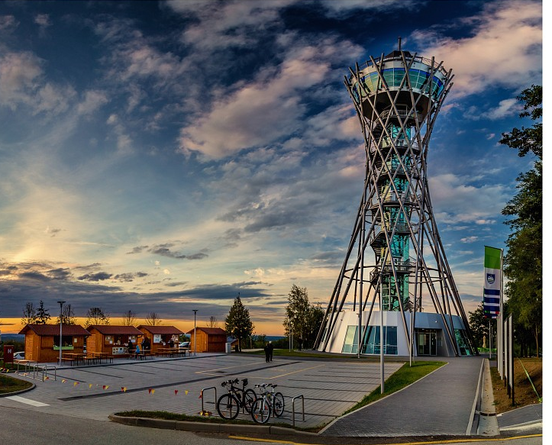

Slika 1: stolp Vinarium lendava

S športom in rekreacijo pomagamo VZGOJITi še boljšE MLADE
Že naše babice in dedki ter mamice in atiji so dobro vedeli, da je šport tista dejavnost, ki nas najbolj povezuje in bogati kakovost posameznikovega življenja, zaradi svojih učinkov pa pomembno vpliva tako na posameznika kot tudi na družbo.
A ker imamo občutek, da nas mlade velikokrat premami »zijanje« v ekrane mobilnih telefonov, smo se odločili, da organiziramo dogodek, ki nas bo odmaknil od mobilnih telefonov in nas združil v športu. Naš cilj je šport še bolj približati mladim, da bi uvideli, da šport ni težak, ampak je šport užitek, rekreacija, druženje in zabava. Ja, točno tega si želimo! Želimo si vzgojiti še boljše mlade! Aktivne mlade, družabne mlade, zabavne mlade in športno dovzetne mlade.
Letošnja tema festivala Turizmu pomaga lastna glava je pred nas postavila zanimiv izziv, in sicer kaj je tisto, s čimer bi pritegnili mlade, da se bomo še več ukvarjali športom in hkrati ob tem uživali. Kaj bi lahko organizirali, da bi bilo zanimivo, privlačno, drugačno, malce odbito in tudi norčavo, da bi mladi uvideli, da je šport lahko hkrati odlična zabava. In tako se je pričela naša pot raziskovanja in razmišljanja, ki je navsezadnje obrodila zares atraktivno idejo, ki smo jo podmladkarji takoj začutili in vedeli, DA JE TO TO! Tako je nastala naša ideja o Vinarium teku za mlade. Pri tem dogodku pa seveda ne gre samo za tek, ampak za veliko več, saj bo dogodek poleg športa in rekreacije vključeval tudi turizem, kulinariko in obilo zabave (ja, prav ste prebrali, tudi za zabavo bo poskrbljeno).
Ure tedenskega sestajanja so rezultirale v ustvarjanju turističnega proizvoda oz. turističnega dogodka, ki bo združil mlade s turizmom in športom ter bo tako mladim (in tudi mladim po srcu) ponudil odlično rekreacijo, zabavo, druženje, spoznavanje Lendave in njene turistične ponudbe ter odlično kulinariko, … pa še bi lahko naštevali.

Opredelitev motivov za izbiro teme
Zakaj smo izbrali ravno ta dogodek? Ker smo mladi, tako da izhajamo iz sebe in točno vemo, česa si želimo in kaj nas lahko združi. Želimo ustvariti »gibanje za zdravje« in razširiti vest o športu ter turizmu in Lendava z okolico je odlična priložnost za to, saj v naših krajih šport ni samo šport, ampak preraste v nekaj več – v šport s čudovitimi razgledi, odlično kulinariko ter noro zabavo. JA, dobro ste prebrali. In kaj bi si boljšega lahko sploh zaželeli?
Mladi si želimo predvsem druženja, sodelovanja, povezovanja in zabave. Želeli bi tudi, da bi čim več mladih aktivno preživljali svoj prosti čas. Z našo nalogo želimo dokazati, da je to možno. In ne samo to – da je vse to možno v ENEM – predstavljajte si reklame, kjer nas nagovarjajo s »tri v enem«! No, naš dogodek združuje »deset v enem«!

Zakaj (na) Vinarium tek za mlade?
ŠPORT JE DOŽIVETJE.
ŠPORT JE ZABAVA.
ŠPORT JE TURIZEM.
ŠPORT JE ZDRAVJE.
ŠPORT JE DRUŽENJE.
ZABAVAJ IN DRUŽI SE Z NAMI!

JEDRO

Vsebinska izhodišča turistične raziskave
Z našo turistično idejo želimo oblikovati kvalitetno in privlačno turistično ponudbo za mlade, ki bo povezovala šport z druženjem, zabavo ob hkratnem spoznavanju našega kraja in njegove čudovite okolice.
Pri oblikovanju turistične ponudbe smo izhajali iz nas samih - razmišljali smo, česa si želimo in na kak način bi lahko v naš kraj privabili čim več mladih. Kako bi lahko Lendavo še bolj utrli na zemljevid zanimivih in privlačnih turističnih lokacij? Tako je nastal naš dogodek – Vinarium tek za mlade.

Uporabljena metodologija pri izdelavi turistične naloge
Pred izdelavo raziskovalne naloge smo se posluževali sledečih metod:
- raziskovanje obstoječe ponudbe:
  - obrnili smo se na Turistično zvezo Lendava vabi, na Občino Lendava ter na Zavod za turizem in razvoj Lendava in povprašali, česa bi si oni želeli; kaj imajo zapisano v svojem načrtu za prihodnost; kaj v našem kraju že ponujamo in kje so vrzeli, ki bi jih lahko z našo turistično nalogo zapolnili,
  - pri raziskovanju obstoječe ponudbe smo se povezali tudi s športno-turističnim društvom Gibko Lendava, ki so nam doprinesli z veliko zanimivimi idejami, saj so tudi sami zelo vpeti v organizacijo športno-rekreativnih dogodkov v Lendavi in njeni okolici, tako da so nas s svojimi predlogi usmerili v nadaljnje raziskovanje,
  - obstoječo ponudbo pa smo raziskali tudi preko spleta,
- raziskovanje možnosti trženja – pomoč smo pridobili na Občini Lendava, na Turistični zvezi Lendava vabi ter na ŠTD Gibko Lendava,
- raziskovanje najprimernejših lokacij in aktivnosti za izvedbo naše ponudbe – posvet na Turistični zvezi Lendava vabi.
Med samim nastajanjem raziskovalne naloge smo uporabili še slednje metode:
- informativno raziskovanje po spletu,
- povezovanje s ponudniki oglaševanja,
- iskanje sodelavcev pri izvedbi turističnega proizvoda (v sodelovanju z Občino Lendava, Turistično zvezi Lendava vabi ter Športno in turističnim društvom Gibko Lendava).

Potek DELA IN raziskave
V raziskavo smo se vključili vsi člani turističnega podmladka ter obe mentorici. Naloge smo si med seboj razdelili, hkrati pa smo postopoma načrtovali tudi raziskovanje. Raziskovanje je potekalo po korakih, od raziskovanja obstoječe ponudbe do iskanja potencialnih sodelavcev pri izvedbi dejavnosti.
Pri raziskovanju obstoječe ponudbe in iskanju novih možnosti smo se obrnili na Zavod za turizem in razvoj Lendava, Turistično zvezo Lendava vabi, na Občino Lendava in Športno in turistično društvo Gibko Lendava, kjer smo se pozanimali o obstoječi ponudbi ter jim predstavili našo idejno zasnovo. Naša ideja je bila pozitivno sprejeta, kar je bil prvi indikator, da lahko organiziramo nekaj privlačnega za mlade turiste.
Nato je sledil razmislek o organizaciji in sami izvedbi dogodka Vinarium tek za mlade. Ker je dogodek namenjen predvsem mladim, smo podmladkarji razmišljali, s čim bi pritegnili čim večje število mladih. Seveda nas »samo« tek ni povsem zadovoljil, zato smo razmišljali širše in dogodek obogatili tudi s pestrim celodnevnim in večernim dogajanjem, ki se bo zaključil s koncertom.
Da bo naš dogodek lahko sploh lahko zaživel, bomo pri izvedbi potrebovali pomoč zunanjih izvajalcev in sodelavcev (lokalni ponudniki hrane, prostovoljci, varnostniki, nastopajoči ipd.).

Trženje turističnega proizvoda
Največji delež pri trženju in reklamiranju našega dogodka bo morala prevzeti Občina Lendava, prispevali pa bodo tudi Turistična zveza Lendava vabi ter Športno in turistično društvo Gibko Lendava. Podporo smo dobili tudi na naši Dvojezični osnovi šoli I Lendava.
Za uspešno trženje bomo morali združiti moči tudi mladi, saj lahko vest o dogodku razširimo preko socialnih omrežij, ki dosežejo največje število ljudi.

Pridobivanje začetnega kapitala
Za oglaševanje in izvedbo naše ponudbe bomo potrebovali nekaj začetnega kapitala, ki ga bomo pridobili s pomočjo naše šole (Dvojezična osnovna šola I Lendava) in Občine Lendava.
Opisano ponudbo bo občina vključila v svoj letni načrt kot glavni izvajalci in na ta način bomo za dejavnost pridobili finančna sredstva.

Raziskovanje možnosti trženja in povezovanje s ponudniki oglaševanja
Z našo ponudbo želimo seznaniti čim širši krog mladih - od lokalnega prebivalstva do mladih iz vse Slovenije in tudi sosednjih držav, s katerimi smo v dobrih medsosedskih odnosih in dobro sodelujemo. Naša ciljna skupina so tako predvsem mladi, ki si želijo popestriti svoje poletne počitnice in obenem razmigati svoja telesa ter podrobneje spoznati Lendavo in njeno okolico.
Da bi na celodnevni dogodek Vinarium tek za mlade privabili čim večje število udeležencev, smo se odločili, da bomo našo ponudbo oglaševali:
- na najbolj obiskanem družbenem omrežju Facebook ter tudi na Instagramu,
- na med mladimi zelo dobro poznanem družbenem omrežju TikTok,
- preko Kluba študentov Lendava,
- na spletni strani mestne občine Lendava (www.lendava.si/),
- na spletni strani www.lendava-vabi.si,
- na spletni strani Športno in turističnega društva Gibko Lendava (https://gibko.si/),
- na šolski spletni strani (http://dos1lendava.splet.arnes.si/),
- s pomočjo reklamnih plakatov ter letakov,
- preko radijske reklame na Radiu MMR,
- preko televizijske reklame v oddaji Hídak – Mostovi,
- na turistični tržnici v Mariboru,
- preko plakatov, ki jih bomo poslali tudi okoliškim šolam v naše sosednje države.

Ker smo promocijo zastavili precej široko, smo pričeli poizvedovati za stroški tiska plakatov ter radijske in televizijske reklame ter skušali poiskati najugodnejše ponudnike.
a) Za izdelavo plakatov, ki bodo oglaševali naš festival, smo izbrali podjetje Tiskarna Arma Lendava. Cena tiska 20 plakatov velikosti A3 je 42 €.
b) Našo turistično ponudbo bomo oglaševali preko radia MMR (Muravidéki Magyar Rádio) ter preko Radia 105. Radio MMR se je na našo prošnjo prijazno odzval ter nam v znak podpore ponudil brezplačno dnevno oglaševanje – preko reklame.
c) V digitalnem svetu medijev je ključnega pomena tudi oglaševanje preko spleta, ki je med mladimi najbolj priljubljen medij, hkrati pa nam omogoča možnost brezplačne reklame. Naš festival bomo oglaševali na Facebook strani, na Instagram profilu ter na TikToku. V sklopu oglaševanja preko spleta nam je podporo obljubil tudi Klub študentov Lendava, ki bo dogodek promoviral v okviru njihove spletne strani na Facebooku.
č) Z ustvarjalci oddaje Hídak – Mostovi smo se dogovorili, da bodo naš festival predstavili v napovedniku prihajajočih dogodkov v našem kraju. Ker oddaja promovira Lendavo in je njen namen vanjo privabiti čim večje število ljudi, nam predstavitve ne bodo zaračunali.

Iskanje sodelavcev za izvedbo dejavnosti
Pri izvedbi Vinarium teka za mlade bodo morali sodelovati tudi zunanji izvajalci, ki bodo pokrivali različna področja naše ponudbe. Potrebovali bomo več prostovoljcev in posameznike, ki so zaposleni na Turistični zvezi Lendava vabi, pomoč pa so nam ponudili tudi v Športno in turističnem društvu Gibko Lendava. Poleg naštetega bomo potrebovali tudi ponudnike prehrane, saj je v naš dogodek vključeno tudi kulinarično razvajanje. Za pestro večerno dogajanje bomo potrebovali tudi varnostnike ter nastopajoče. Svoj nastop na večernem koncertu so nam potrdili člani lokalno dobro poznanega in med mladimi izjemno priljubljenega šolskega benda 7ate9, ki nam svojega nastopa ne bodo zaračunali. Poleg šolskega benda bomo skušali privabiti tudi glasbenike iz sosednje Hrvaške in Madžarske.
Svojo pomoč so ponudili:
- Športno in turistično društvo Gibko,
- Turistična zveza Lendava vabi,
- Občina Lendava,
- učenci prostovoljci,
- šolski bend 7ate9,
- lokalni ponudniki prehrane (Gostilna Lovski dom, ponudniki prehrane v Kulinaričnih hiškah pri stolpu Vinarium, Picerija Popaj),
- Prekmurec d. o. o., ki nas bo brezplačno oskrboval z vodo.

Predstavitev vinarium teka za mlade
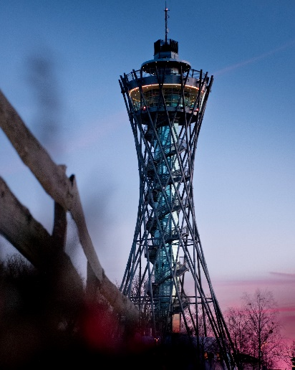
Vinarium tek za mlade združuje šport, rekreacijo, turizem, spoznavanje okolice, zabavo, sproščanje, druženje, ponuja edinstveno izkušnjo in spoznavanje mladih iz vse Slovenije ter iz sosednjih držav. Spodnja predstavitev športnega dogodka vam pa razkriva več podrobnosti.
Stolp Vinarium se nahaja sredi Lendavskih goric nad Lendavo (Wikipedija, n. d.). Je najvišji stolp v Sloveniji, ki je bil zgrajen leta 2015 in v višino meri kar 53,5 metrov. Ponuja prekrasen 360° pogled na barvito pokrajino, ki sega od Lendavskih goric pa vse tja do porečja Mure, in zajame prekrasen razgled na pokrajine kar 4 držav naenkrat. Na sam vrh stolpa se lahko udobno povzpnete z dvigalom ali pa kar peš, in sicer po 240 stopnicah ter tako doživite vzpon na najlepšo razgledno točko daleč naokoli na najbolj pristen in nenavaden način. Leta 2021 je bil na stolpu že polmilijonti obiskovalec (Vinarium Lendava, n. d.).
Slika 2: stolp vinarium

Tekmovanje v vertikalnem teku je bilo prvič organizirano leta 2017, nato pa le še leta 2018 in 2019. Mi pa bomo ta športni dogodek ponovno obudili in še več – nadgradili ga bomo s pestrim celodnevnim programom za mlade, zato smo za vas pripravili prav poseben izziv, in sicer da se na pomurski Eifflov stolp povzpnete kar v vertikalnem teku, kjer vas v cilju čaka prekrasen slikovit razgled na griče in ravnice Slovenije, Hrvaške, Madžarske in Avstrije. Ko se naužijete dih jemajočega razgleda več kot 50 metrov nad zemljo, ste vabljeni v pritličje. Tam bo sledil zaslužen počitek na počivalnikih pri stolpu Vinarium in hkrati razvajanje vaših brbončic v Kulinaričnih hiškah pri stolpu Vinarium (Vinarium Lendava, n. d.).

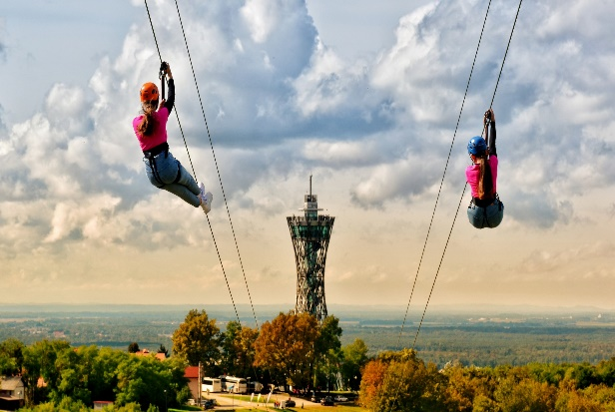
Vsak udeleženec tekmovanja bo prejel tudi nepozabno nagrado, in sicer brezplačno vstopnico za spust po jeklenici z Ziplinom Vinarium. Ta naša nova turistična atrakcija vam bo ponudila prav posebno unikatno adrenalinsko in športno doživetje s poletom nad vinogradi, gozdom in pristankom s pogledom na stolp Vinarium.
Slika 3: Zipline vinarium s pogledom na stolp vinarium

Udeleženci Vinarium teka za mlade boste:
- preizkusili novo in nevsakdanje športno doživetje,
- se družili ob pestrih športnih in drugih dejavnostih,
- spoznali vertikalni tek,
- pridobili edinstveno, kakovostno, nepozabno, adrenalinsko in avanturistično izkušnjo,
- navezali stike z novimi osebami, se zabavali, aktivno preživeli dan na prostem,
- uživali ob lokalni kulinariki ter se zabavali ob ritmih nastopajočih na večernem koncertu,
- vsaj del dneva brez telefona, saj bo na našem dogodku v ospredju druženje, socializacija in navezovanje medsebojnih stikov.

Dobro je vedeti oz. na kratko o VINARIUM TEKU ZA MLADE
Komu je namenjen Vinarium tek za mlade?
Vinarium tek je namenjen tebi, ki:
- si star od 12 do 25 let,
- bi rad kvalitetno preživel svoj prosti čas,
- bi rad spoznal nove prijatelje,
- bi rad doživel nekaj novega, nekaj adrenalinskega,
- bi rad raziskal Lendavo in njeno okolico,
- bi rad poskrbel za svoje zdravje in razvajal svoje telo,
- bi se rad povezal z naravo in odklopil možgane od vseh skrbi in
- navsezadnje tebi, ki imaš rad rekreacijo, šport, naravo, dobro hrano in odlično zabavo.

Kaj vključuje celodnevni dogodek Vinarium tek za mlade?
Vinarium tek za mlade ni zgolj tek, saj zajema pestro celodnevno dogajanje, in sicer:
- pohod po Lendavskih goricah, kjer se boš sprehodil mimo kar nekaj znamenitosti,
- vertikalni tek na stolp Vinarium,
- razvajanje brbončic ob odličnih ponudnikih lokalne hrane,
- spoznavanje Lendave in njene okolice,
- sproščanje,
- druženje,
- adrenalinski spust po jeklenici z Ziplinom Vinarium,
- večerno zabavo na koncertu za mlade in vse mlade po srcu.
Gre za edinstveno doživetje, ki ga ne smeš zamuditi!

Kolikšna je cena udeležbe na Vinarium teku za mlade?
Zate imamo odlično novico, saj bo tek na stolp Vinarium za mlade brezplačen! JA, dobro si prebral – na stolp se boš povzpel popolnoma brezplačno, zato te edinstvene ponudbe ne smeš zamuditi!

Se je na Vinarium tek za mlade potrebno predhodno prijaviti?
Tako je, potrebna je predhodna prijava. Prijave bodo zbirali na Turistični zvezi Lendava vabi na tel. številki +386 (0)1 200 98 83 ali preko elektronske pošte na naslovu: info@lendava-vabi.si.
Kaj se zgodi v primeru slabega vremena?
Hmm … ne skrbi, popolnoma nič, saj vemo, da nisi iz sladkorja! Dogodek bo izpeljan tudi v primeru dežja.

Kakšno opremo potrebujem za sodelovanje na Vinarium teku za mlade?
Potrebuješ udobna športna oblačila in primerno športno obutev.
Aja, s seboj prinesi tudi obilico dobre volje!

Kako je s hrano in pijačo?
Predlagamo, da imaš s seboj nekaj »hrane iz nahrbtnika«, za tvojo hidracijo pa bomo poskrbeli mi! Trgovine Hungarikum (Prekmurec d.o.o.) te bodo namreč brezplačno oskrbovale z vodo!
Sicer pa brez skrbi – iz Lendave ne boš nikoli odšel lačen! Svoje brbončice boš lahko razvajal tudi v kulinaričnih hiškah pri stolpu Vinarium, kjer te bodo lokalni ponudniki pogostili s prekmurskimi dobrotami.

Ampak jaz res nisem športni navdušenec …
Ne skrbi! Cilj je sodelovanje, doživetje, druženje, zabava ... Športno obarvan del programa zagotovo ni edini razlog za obisk tega celodnevnega dogodka, saj bo zraven še cel kup aktivnosti in zanimiv spremljevalni program, ki bo poskrbel, da tudi tebi, ki nisi največji športni navdušenec, na ta dan v Lendavi ne bo nikakor dolgčas!
Dogodek je namreč namenjen vsem – rekreativnim športnikom, profesionalnim športnikom in tudi vsem, ki ste športniki le po srcu ali pa boste to šele postali!

Pregled dejavnosti in program vinarium teka za mlade

Kdaj?
V soboto, 26. 8. 2023, ob 9.00, v vsakem vremenu.

Kje se dobimo?
zbirališče bo pri Gledališki in koncerni dvorani v Lendavi ob 8.00
(Trg Györgya Zale 1, 9220 Lendava), kjer boš prejel vse potrebne informacije in bo na voljo INFO točka z našimi prostovoljci, ki te bodo usmerjali.

Komu je dogodek namenjen?
Vinarium tek je namenjen vsem mladim, starim med 12 in 25 let.
Večerno dogajanje pa je namenjeno popolnoma vsem – mladim, mladim po srcu in tudi »ta starim«.

Zakaj ta dogodek?
Cilj športno obarvanega dogodka je mladim predstaviti pomembnost športa, vendar na zabaven in primeren način, da začutite in vzljubite šport in s tem postane sestavni del vašega življenja. Obenem pa je to čudovita priložnost, da preživimo dan brez socialnih omrežij, računalniških igric, tablic, pametnih telefonov in aplikacij, katerih posledice so vidne pri socializaciji mladih, pomanjkanju pravih, iskrenih odnosov in seveda pri gibanju.
Načrt dejavnosti
Dejavnost | Čas izvedbe | Kraj izvedbe | Sodelujoči pri izvedbi
Prihod in zbiranje | 8.00 | Gledališka in koncertna dvorana Lendava | prostovoljci na INFO točki,  turistični podmladkarji, udeleženci tekmovanja
Pohod po Lendavskih goricah do stolpa Vinarium | 8.15–8.45 | Lendavske gorice | turistični podmladkarji, udeleženci tekmovanja
Ogrevanje | 8.50 | Pri stolpu Vinarium | turistični podmladkarji, udeleženci tekmovanja
Začetek Vinarium teka za mlade | 9.00 | Stolp Vinarium | turistični podmladkarji, udeleženci tekmovanja
Druženje in počitek na počivalnikih pri stolpu Vinarium ter kosilo | 11.00 | Pri stolpu Vinarium | udeleženci Vinarium teka za mlade
Spust z Ziplinom Vinarium | 14.00 | Lendavske gorice  (nedaleč od stolpa Vinarium) | udeleženci Vinarium teka za mlade
Koncert | 17.00 | Pri stolpu Vinarium | obiskovalci,  turisti,  tekmovalci,  turistični podmladkarji, varnostniki

PREGLEDNICA 1: NAČRT DEJAVNOSTI

Podrobnejši opis dejavnosti
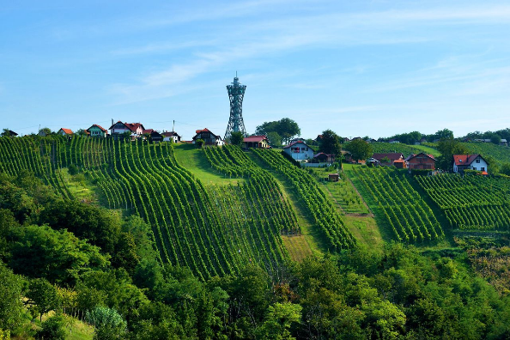
Za začetek se bomo zbrali pri Gledališki in koncertni dvorani v Lendavi. Potem lahko izbereš eno izmed možnosti, ali se boš do stolpa Vinarium odpravil s prevozom ali pa kar peš. Mi bi ti priporočali, da izbereš pot brez avtomobila in se odpraviš peš na čudovit pohod s prekrasnimi razgledi po Lendavskih goricah. Po poti boš videl lendavski grad in znamenito Kapelico sv. Trojice vse dokler se ne povzpneš do turistične atrakcije stolpa Vinarium, od koder se ti bo ob lepem sončnem vremenu razprostiral pogled na naše sosednje države.
Slika 4: Lendavske gorice

Temu bo sledil kratek počitek na počivalnikih pri stolpu Vinarium in nato ogrevanje pred tekmovanjem.

Vertikalni tek bo potekal posamezno, vsak udeleženec teče enkrat po 240 stopnicah navzgor, pri tem se meri čas, kdo najhitreje priteče do vrha stolpa. Po koncu tekmovanja sledi razglasitev rezultatov in najhitrejših nog vertikalnega teka ter prislužene nagrade za vse tekmovalce. Po končanem športnem doživetju in zaužitem slikovitem razgledu si boš zasluženo odpočil na počivalnikih ter se nato predal kulinaričnim užitkom v Kulinaričnih hiškah pri stolpu Vinarium. V kulinarični ponudbi si lahko privoščiš langaš, domačo limonado, suhe mesnine, votel kolač ali »kurtoš« ter druge lokalne kulinarične dobrote (Vinarium Lendava, n. d.).

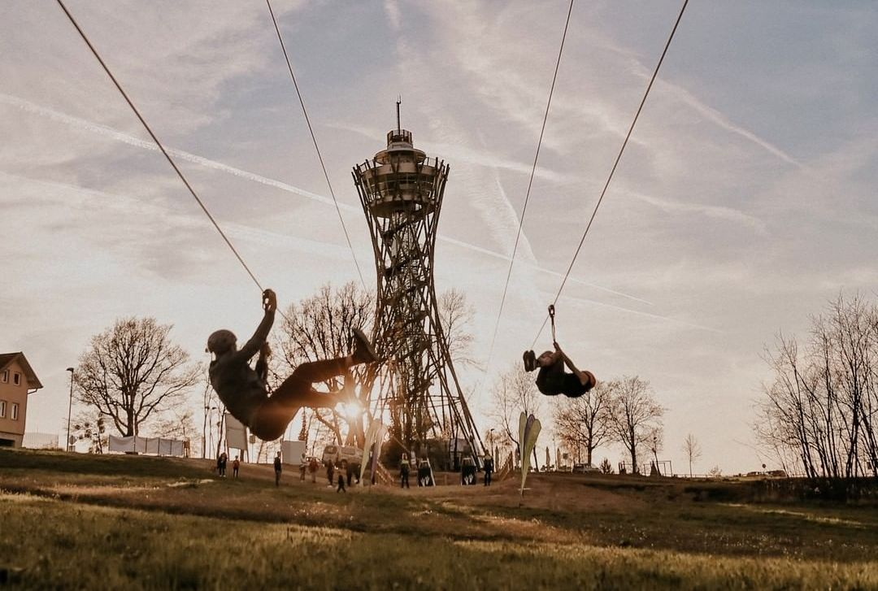
Kot že rečeno pa boste vsi tekmovalci Vinarium teka za nagrado prejeli prav posebno dogodivščino, in to je spust z Ziplinom Vinarium. V vzhodnem delu države je to prvi spust po jekleni vrvi in edina dvojna jeklenica v Sloveniji, na kateri se lahko 2 osebi sočasno spustita in skupaj premagata morebiten strah. Z adrenalinskim spuščanjem po jeklenici Občina Lendava lokacijo razglednega stolpa Vinarium v Lendavskih goricah nadgrajuje s ponudbo, pisano na kožo mlajšim in predvsem tistim, ki si želijo adrenalinskih doživetij (Vinarium Lendava, n. d.).
Slika 5: spust po jeklenici vinarium
Za zaključek športno obarvanega dneva pa za vse udeležence tekmovanja in ostale obiskovalce oz. turiste sledi še koncert, na katerem bodo nastopili člani našega šolskega benda, in na katerem se boš lahko zabaval ter družil z mladimi ter vsemi ostalimi iz vse Slovenije in iz naših sosednjih držav. Na koncert bomo skušali privabiti tudi glasbenike iz sosednje Hrvaške in Madžarske.
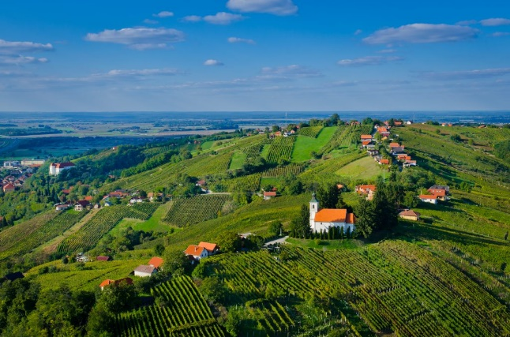
Če se boš z družino odločil prenočiti v Lendavskih goricah, ti priporočamo tudi opazovanje sončnega zahoda, ki je prava paša za oči. Prenočišče si lahko rezervirate kar v Lendavskih goricah, to vam nudi razpršeni Hotel Vinarium, ki povezuje vinske kleti oz. zidanice z namenom nudenja prenočitev gostom (z njim upravlja Zavod za turizem in razvoj Lendava) (Vinarium Lendava, n. d.).
Slika 6: razpršeni hotel vinarium

Okvirna vsebina in struktura predstavitve turističnega proizvoda na turistični tržnici
Naš turistični proizvod bomo z veseljem predstavili tudi na turistični tržnici v Mercatorjevem centru, kjer smo se že lani zelo zabavali.
Razmišljamo, da bomo za predstavitev uporabili vašo stojnico, mi pa bomo pripravili plakate in vabila na naš dogodek.
Članice turističnega podmladka se bomo sprehajale po Mercator centru in prijazno povabile mimoidoče, da se ustavijo pri naši stojnici, kjer jih bomo pričakale zagnane punce in jim predstavile naš turistični proizvod. Punce »podmladkarice« se bomo vživele v vlogo turističnih vodičk ter vam predstavile naš program.
Celodnevni dogodek Vinarium tek za mlade bomo mimoidočim podrobneje predstavili s pomočjo računalniške PowerPoint predstavitve, da si bodo lažje predstavljali, v kaj se bodo podali, ter jih povabili, da se ga naj udeležijo.
Seveda bomo za obiskovalce turistične tržnice pripravili tudi kakšne zanimive športne izzive in podvige, v katerih se bodo lahko preizkusili.

ZAKLJUČEK
Po prebiranju različnih raziskav smo ugotovili, da je v Sloveniji vedno več otrok s prekomerno telesno težo. Po podatkih Svetovne zdravstvene organizacije, se je debelost po vsem svetu od leta 1975 skoraj potrojila. Zelo pogost vzrok za debelost otrok se skriva prav v nezdravem življenjskem slogu, torej tudi v premajhni telesni aktivnosti, premalo preživetem času na prostem in v preveč času, ki ga namenimo sedečim dejavnostim, kot je igranje elektronskih igric, ukvarjanje s telefonom, gledanje televizije … (A. K., 2022). Otroci so dandanes manj aktivni, kot so bili v preteklosti. Za premalo gibanja je odgovoren sedeč način življenja. Otroci preveč časa namenijo posedanju pred zasloni, premalo časa pa športnim aktivnostim in gibanju v zunanjem okolju (Novak, 2011).
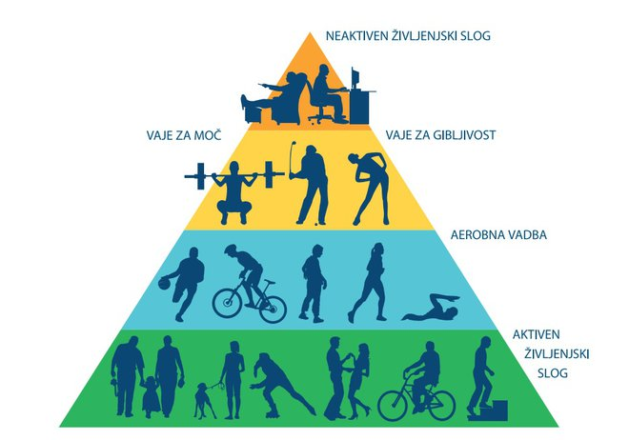
Po epidemiji Covid-19 pa se je ta delež otrok z debelostjo še povečal, in sicer za 20 %, kar je več kot kadarkoli v zgodovini spremljave. Zaščitni ukrepi med razglasitvijo epidemije so povzročili med drugim tudi največji upad gibalne učinkovitosti slovenskih otrok v zgodovini spremljave (Nacionalni portal o hrani in prehrani, 2021).

Slika 7: piramida telesne dejavnosti

Strokovnjaki priporočajo, naj bodo otroci in mladostniki, stari med 5 in 17 let, čez teden v povprečju vsaj 60 minut dnevno zmerno do visoko intenzivno telesno dejavni. Telesna dejavnost naj bo večinoma aerobna (NIJZ). Kot nakazuje zgornja piramida telesne dejavnosti (slika 7), je bistvenega pomena že aktivni življenjski slog, ki vključuje gibanje že v vsakodnevnem življenju in le-ta bi naj obsegal največji del vsakodnevne telesne dejavnosti posameznika. Čisto na vrhu piramide pa je neaktiven življenjski slog oziroma sedeč življenjski slog, ki je najmanj zaželena aktivnost posameznika. Čas sedenja moramo čim bolj zmanjšati in ga čim pogosteje prekiniti z gibanjem (Lovšin, 2022).
Z našim nepozabnim športnim doživetjem in adrenalinsko obarvanim športnim dogodkom želimo spodbuditi vse mlade, tudi tiste, ki niso športni navdušenci in so manj telesno dejavni, da poskušajo spremeniti ta sedeč način življenja ter da se navdušijo k aktivnejšemu življenjskemu slogu in več časa preživijo v gibanju. Naš dogodek bo tako odlična priložnost za promocijo športa v naši okolici in vključevanje mladih v aktivno preživljanje časa na prostem, stran od zaslonov. Hkrati bo dogodek odlična priložnost za uveljavljanje Lendave kot priznane turistične destinacije, seveda pa ne smemo pozabiti tudi na socializacijo ter druženje mladih tako v športno-adrenalinskih dejavnostih kot tudi na zabavi ob večernem koncertu.
Temeljno spoznanje iz naše turistične naloge je, da se zavedamo, da z enkratnim dogodkom ne bomo rešili celotnega problema posedanja pred raznoraznimi ekrani, ampak hkrati vemo, da z majhni koraki in vztrajnostjo lahko pridemo do cilja. Kot smo zapisali že v uvodnem delu naše turistične naloge želimo s pomočjo športa in rekreacije vzgojiti še boljše mlade. Mlade, ki skrbijo za svoje fizično in duševno počutje, in mlade, ki se zavedajo pomena gibanja ter sprejmejo gibanje kot življenjski slog.
Z našim programom in oblikovanjem celodnevnega dogodka smo izjemno zadovoljni in upamo, da boste tudi vi, člani strokovne komisije in bodoči obiskovalci. Veseli nas, da bomo obudili dogodek, ki se je nekoč že izvajal v sicer drugačni podobi, in ne samo to, dogodek smo razširili in ga nadgradili, saj smo vanj vnesli inovativne in kreativne izboljšave. V dogodek smo namreč vključili široko paleto dejavnosti, preko katerih se prepletajo šport, rekreacija, doživetja, turizem, mladi, kulinarika, socializacija, sprostitev in dobra zabava. Kaj več bi si lahko še sploh zaželeli?
Pri pripravi turistične naloge smo se naučili veliko novega. Najprej, na kaj vse moramo biti pozorni pri pripravi in organizaciji tovrstnega celodnevnega dogodka (od časovnega načrtovanja, razdelitve nalog, do pridobivanja sponzorjev in dobrega oglaševanja); kako se zadeva trži; kako in kje iskati sodelujoče in navsezadnje, kako in s čim lahko privabimo mlade turiste. Seveda smo razmišljali tudi o tem, kako naj združimo mlade, šport in turizem, saj roko na srce, nas mladih ni tako enostavno pridobiti in aktivirati, saj smo kar zahtevna generacija. Pri pripravi dogodka smo želeli privabiti čim večje število mladih, zato smo vedeli, da se ne smemo osredotočati samo na šport, ampak tudi na kulinariko in dobro zabavo. Vse to pa smo umestili na turistično zelo privlačno lokacijo in tako dobili produkt, ki ustreza letošnji temi festivala – športna doživetja bogatijo mladinski turizem. Tekom samega pisanja turistične naloge smo se naučili tudi računalniškega oblikovanja in urejanja seminarske naloge v programu Microsoft Word in seveda smo ponovili in obnovili tudi slovnična in pravopisna pravila, kot so postavljanje vejic, velike začetnice v lastnih imenih ipd. Naučili smo se tudi citiranja in navajanja literature ter virov, kar je bilo za nas kar zahtevno. In kar je najbolj pomembno – naučili smo se strpnosti in potrpežljivosti pri sprejemanju idej vseh članic našega krožka.
Na začetku naloge smo si zadali tudi cilj, in sicer pripraviti ter oblikovati tak produkt, ki bo Lendavo in njeno okolico združil v športu, športnih doživetjih in pestrih športno-adrenalinskih dejavnostih, ki se prepletajo s turistično ponudbo domačega kraja. Naš cilj je šport še bolj približati mladim, da bi le-ti uvideli, da šport ni težak, ampak je šport lahko užitek, rekreacija, druženje in zabava. Menimo, da smo zastavljeni cilj dosegli in s tem prav tako namen naše naloge – naša turistična ponudba je drugačna, zanimiva in za mlade zelo privlačna.
Pri pripravi turistične naloge smo se veliko nasmejali, se zabavali in drug drugega še bolje spoznali.
Podmladkarji DOŠ I Lendava upamo, da vas je naša ponudba navdušila in prepričala ter da se boste z veseljem udeležili našega dogodka, ki vključuje tudi tekmovanje v vertikalnem teku na najvišjem stolpu v Sloveniji, in tako še bolje spoznali naše čudovite kraje!
Sedaj pa se nam mudi pripravit še predstavitev na turistični tržnici, katero že nestrpno pričakujemo!
Športni pozdrav!

VIRI IN LITERATURA

A. K. (11. 10. 2022). Debelost pri otrocih – razlogi, posledice in preventiva. Vizita.si. Pridobljeno na https://vizita.si/zdravje/debelost-pri-otrocih.html (Dostop 6. 2. 2023)
Balažek, A., Bence, L., Galič, A., Göncz, L., Hac, B., Koncut, I., Kreslin, S., Šimonka, T., Vajdič, R. (2005). Lendava: Občina Lendava. Murska Sobota: Franc-Franc.

Nacionalni inštitut za javno zdravje (n. d.). Smernice za telesno dejavnost in sedeče vedenje. Pridobljeno na https://nijz.si/zivljenjski-slog/telesna-dejavnost/ (Dostop 6. 2. 2023)
Nacionalni portal o hrani in prehrani (23. 9. 2021). Po epidemiji covid-19: Upad gibalne učinkovitosti otrok in več debelosti. Pridobljeno na https://www.prehrana.si/clanek/474-po-epidemiji-covid-19-upad-gobalne-ucinkovitosti-otrok-in-vec-debelosti (Dostop 6. 2. 2023)
Lovšin, K. (2022). Stališča in vedenje osnovnošolskih učiteljev na področju zdravega življenjskega sloga (Magistrsko delo). Ljubljana: Pedagoška fakulteta.
Novak, M. (2011). Debelost pri osnovnošolskih otrocih (Diplomsko delo). Maribor: Fakulteta za zdravstvene vede.
Vinarium Lendava (n. d.). Pridobljeno na https://vinarium-lendava.si/sl/ (Dostop . 2. 2023)
Vinarium tek (n. d.). Pridobljeno na http://www.vinarium-tek.si/slo (Dostop 1. 2. 2023)
Wikipedjia. Prosta enciklopedija. (n. d.). Pridobljeno na https://sl.wikipedia.org/wiki/Stolp_Vinarium (Dostop 20. 1. 2023)

Zoka, T. (22. 9. 2022). Nedaleko od Zagreba nalazi se odlično mjesto za nova adrenalinska iskustva! Ljepota&zdravlje. Pridobljeno na https://www.ljepotaizdravlje.hr/zipline-vinarium-lendava-zipline/ (Dostop 31. 1. 2023)

VIRI SLIK
Naslovnica: Pridobljeno na https://www.123rf.com/photo_126399207_silhouette-of-three-people-running-up-the-hill.html?vti=mpu7lgqnfo76td82pd-1-5 (Dostop 4. 2. 2023)
Slika 1: Vinarium Lendava (n. d.). Pridobljeno na https://vinarium-lendava.si/sl/pomurski-eifflov-stolp-v-objemu-vecernih-barv/ (Dostop 2. 2. 2023)
Slika 2: Vinarium Lendava (n. d.). Pridobljeno na https://vinarium-lendava.si/sl/pomurski-eifflov-stolp-v-objemu-vecernih-barv/ (Dostop 2. 2. 2023)
Slika 3: Pridobljeno na https://www.facebook.com/ZiplineVinarium/photos/a.101784275756832/177392934862632 (Dostop 5. 2. 2023)
Slika 4: Discover Slovenia (n. d.). Pridobljeno na https://traveltoslovenia.tumblr.com/post/166975117807/lendavske-gorice-slovenia-vinarium-in-lendavske (Dostopno 5. 2. 2023)
Slika 5: Ljepota&zdravlje (22. 9. 2022). Pridobljeno na https://www.ljepotaizdravlje.hr/zipline-vinarium-lendava-zipline/ (Dostop 6. 2. 2023)
Slika 6: Pridobljeno na https://hotelvinarium.si/o-razprsenem-hotelu/ (Dostopno 5. 2. 2023)
Slika 7: Pridobljeno na https://nijz.si/ (Dostopno 7. 1. 2023)

